运动S型加减速
文档履历
版本号 | 日期 | 制/修订人 | 制/修订记录
V1.0 | 2019-01-28 |  | 初始版本

目录

1. 前言 4
1.1. 编写目的 4
1.2. 适用范围 4
1.3. 相关人员 4
1.4. 主要内容 4
2. 音频基础知识简介 5
2.1.音频解码中的一些专业术语 5
2.2.音频的一些处理算法与代码分析 5
2.2.1.PCM（脉冲调制编码） 5
2.2.2. A-Law 编码 6
3. WAV音频格式详解 8
3.1. WAV音频格式简介 8
3.2. WAV音频文件格式 8
3.2.1.一个WAV文件结构 8
3.2.2.WAV文件结构详解 9
3.3. WAV装载的音频格式 10
4. WAV音频解码源码分析 11
4.1. WAV音频解码流程 11
4.2. WAV音频解码源码分析 12

前言

编写目的
文档介绍S型加减速相关知识，并配套相应的逻辑代码，为电子同事做运动控制提供相应的支持

适用范围
本文档适用于运动控制相关开发人员，运动控制卡相关开发者

相关人员
电气工程师，电气工程师与相关开发人员

主要内容
旨在整理S型加减速的相关内容，并根据公司需求整理出相关限制条件和需求，形成通用化的算法代码，指导电子进行运动控制卡开发工作

7段S型加减速

7段S型加减速基本概念
典型的S型加减速是分为7个时间历程（很多文献表明，除了经典的7段S型号加减速以外，为了简化计算，也有很多简化成为了5段S型加减速，取消了匀加速和匀减速阶段），经典7段S型加减速如图2-1所示。
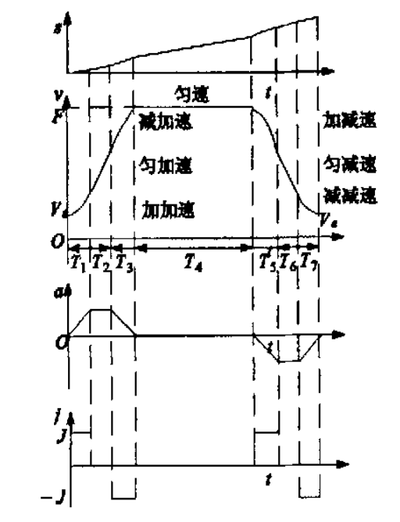
图 2-1 7段S型加减速图解
如图2-1所示，基本阶段分为：加加速，均加速，减加速，匀速，加减速，匀减速，减减速，7段基本含义如下
加加速：加速度和速度均在不断的增加
匀加速：加速度处于稳定状态，速度在不断的增加
减加速：加速度在不断的减少，速度在不断的增加，距离足够的情况下可以加到指定速度。
匀速：没有加速度，速度处于一个稳定的状态
加减速：加速度不断增加，速度不断减少
均减速：加速度不发生变化，速度不断的减少
减减速：加速度不断的减少，同时速度也在不断减少，距离足够的情况下可以减速到指定的速度

2.2.7段S型加减数具体计算方法
从曲线中可以看出，T1 = T7，T2 = T6，T3 = T5，T4的时间取决于实际要走的距离，针对对运动控制的需求，实际上不是每一个时间段都需要进行设置的
针对S型加减速不同阶段的需求，进行分段计算有如下公式
- 加加速度J的时间历程函数
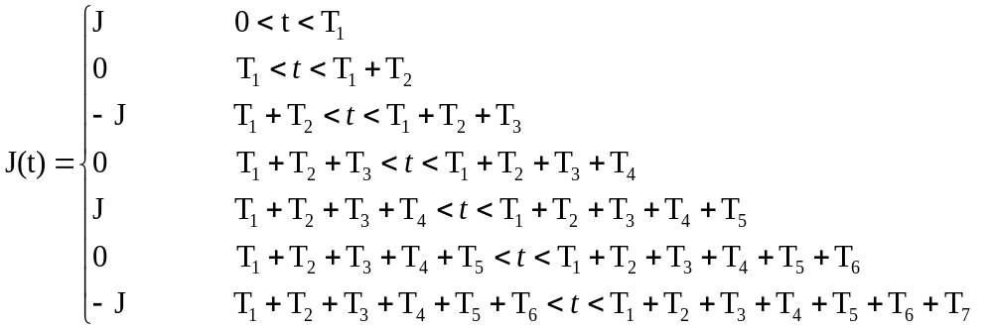
- 将其进行积分得到加速度a的时间历程
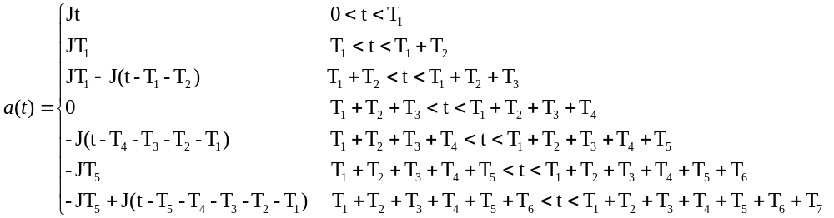 （3）对加速度进行积分得到速度V的时间历程

2.2.1.PCM（脉冲调制编码）
（1）PCM（脉冲编码调制）简介
将模拟的音频信号经过采样，量化，编码得到的就是PCM数据，也称为脉冲编码调制，在WAV文件中的标识是：WAVE_FORMAT_PCM，在WAV这种音频封装格式中，支持多通道，一般采样的分辨率为8bit和16bit WAV文件中的存放方式如表2-1所示
表2-1 PCM数据存放方式
 | 样本1（1字节） | 样本2（1字节） | 样本3（1字节） | 样本4（1字节）
8bit单声道 | 0声道 | 0声道 | 0声道 | 0声道
8bit立体声 | 0声道（左） | 1声道（右） | 0声道（左） | 1声道（右）
 | 样本1（2字节） |  | 样本2（2字节）
16bit单声道 | 0声道 | 0声道 | 0声道 | 0声道
16bit双声道 | 0声道（左） | 0声道（左） | 1声道（右） | 1声道（右）
可以明显的看出，双声道的话，数据是交替存放在数据区的，16bit的数据存放方式和文件本身是大端序还是小端序有关系。
- 在Decode中的解码流程
在解析WAV中的音频格式是以PCM原始数据的方式进行存储时（也就是FormatTag解析出来是WAVE_FORMAT_PCM），会在解码库中开启一下流程，如图2-1所示
实际上，PCM数据不涉及具体的解码流程，直接向外部读数据就可以了，值得注意的是：硬件一般支持的位数是16bit，24bit，32bit，根据实际情况，对位数进行相应的扩充就可以了，硬件知道了声道数后，就会按交替的顺序读取数据。

2.2.2. A-Law 编码
- A-Law编码简介
A-law是ITU-T（国际电联电信标准局）定义的关于脉冲编码（PCM）的一种压缩/解压缩算法。世界上大部分国家采用A律压缩算法，主要用于欧洲和其他国家。
在WAV文件中的识别标志是WAVE_FORMAT_ALAW
目前最主要的用途是将13bit的数据转化成为8bit的数据，13bit的最高位是符号位，转化成为的8bit并不是线性的，而是每几位都有其意义。
0位：代表符号位，1表示正数，0表示负数，这点和一般的计算机系统正好相反
1-3位：这实际上是一个表示一种幂级数的位
4-7位：是具体的量化数值
我们以一个正数400的编解码过程为例，来具体的了解其编解码的方式与原理，400的编解码流程如图2-2所示

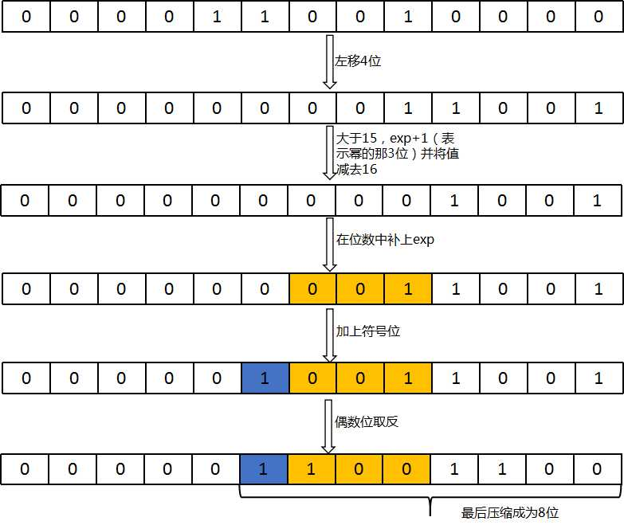 | 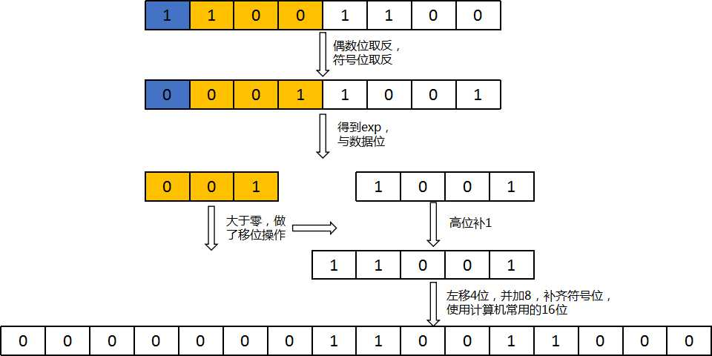
（a）数据400 编码 | （b）数据400解码
图 2-2 400 A-Law编解码流程
其编码的方式可以用表2-1所示
表2-1 A-law数据压缩
Linear Input Code | Compressed Code
0000000wxyza | 000wxyz
0000001wxyza | 001wxyz
000001wxyzab | 010wxyz
00001wxyzabc | 011wxyz
0001wxyzabcd | 100wxyz
001wxyzabcde | 101wxyz
01wxyzabcdef | 110wxyz
1wxyzabcdefg | 111wxyz
从编解码的过程中，不难看出这种编码方式的思路，
首先，我们确定目的，原始的码流是13bit，除去符号位，12bit；我们需要将其转化成为8bit，除去符号位，还有7bit。
基本是思想就是：记录符号位，记录下最有效数据位（也就是除去符号位第一个1）后的4位，记录下这4位移动到最高位所需的次数（放在1-3位中），解码的时候根据这些信息还原，也就是最高的5位会是准确的，后面紧跟一个1是用来补偿舍弃的数据，这就是误差的来源。
但是在实际的操作中，是会直接将最后4位舍弃，然后在开始保留数据操作，也就是要是有效数据小于4位，最后全舍弃了，就会补偿为8。若大于4位小于8位，最后准确的数据可能就不会有5位了。
- A-Law编解码过程
图2-2编解码的是按照我们解码库中的代码写的流程，这个代码相比G.711提供的标准代码应该是做了一定的优化，但是这样就掩盖了一些编解码的细节，特别是编码的过程，标准的流程会比这个流程要复杂一些，这样就更能看清编码的一些细节过程。上面也提到了，实际在应用中，对于数据比较小的数并不是完全按照表2-1中进行编码的。是先直接向右移位4位，然后再计算seg，这样实际对于较小的数，例如：0000000wxyza，实际中是会编码成为0000000w，而不是000wxyz，这样应该会造成较大的精度损失，需要相关文献与代码可以在http://www.itu.int/rec/T-REC-G.191-201003-I/en中下载
编解码的流程如图2-2所示。
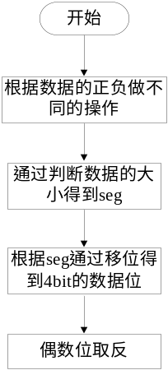 | 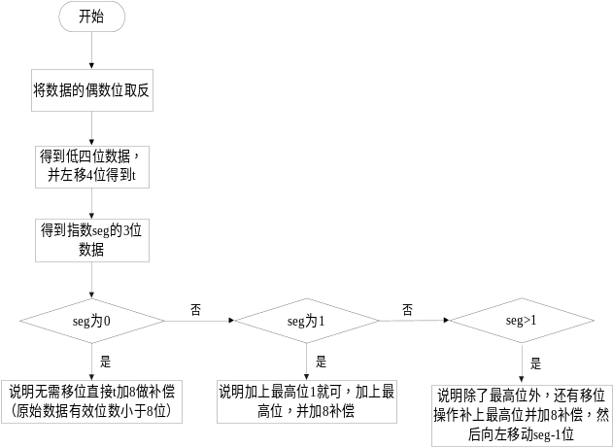
（a）A-Law 编码 | （b）A-Law解码
图 2-3 A-Law编解码流程
（3）A-Law编解码代码
由于篇幅限制，这里就只粘贴将alaw转化成为linear的代码，由于在解码库中解A-Law和-Law实际是放在一起的，其在解码库中的调用流程在2.2.3进程阐述
int alaw2linear(unsigned char a_val)
{
int t;
int seg;
//将偶数为取反
a_val ^= 0x55;
//得到seg的值与存放编码数据的4bit数值
t = (a_val & QUANT_MASK) << 4;
seg = ((unsigned)a_val & SEG_MASK) >> SEG_SHIFT;
//根据这两部分信息还原数据
switch (seg) {
case 0:
t += 8;
break;
case 1:
t += 0x108;
break;
default:
t += 0x108;
t <<= seg - 1;
}
//根据符号位的正负信息进行还原
return ((a_val & SIGN_BIT) ? t : -t);
}

2.2.3-Law编码
（1）-Law编码简介
这种编码方式和A-Law是极为类似的，是将14bit的数据编码成为8bit的数据（最高位都是符号位）8bit的每位数据的意义和A-Law编码是一致的，其除去符号位，压缩前后的对照表如表2-2所示

表2-2 -law数据压缩
Linear Input Code | Compressed Code
00000001wxyza | 000wxyz
0000001wxyzab | 001wxyz
000001wxyzabc | 010wxyz
00001wxyzabcd | 011wxyz
0001wxyzabcde | 100wxyz
001wxyzabcdef | 101wxyz
01wxyzabcdefg | 110wxyz
1wxyzabcdefgh | 111wxyz
但是和A-Law不同的是，这时对14bit的数据进行压缩，并且压缩完后的数据不仅仅是偶数为取反，而是每一位都需要做取反操作。
并且，注意到表中，这里的最高位都是从1开始，和A-Law相比，这里加了一位，但是seg还是3bit，所以对照两表的第一个数是有明显差异的，于是每个数加33是很有必要的，然后在解码的时候减去，相当于移位就直接减少了一种情况。
- A-Law与-Law在解码其中的解码流程
在解码库判断得到WAV中的FormatTag位WAVE_FORMAT_ALAW或WAVE_FORMAT_MULAW时，会开启以下流程
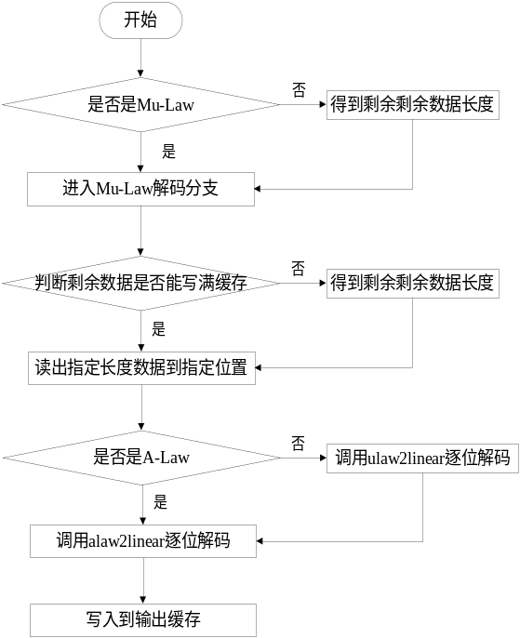
图 2-4 A-law与Mu-Law 解码流程
（3）源码分析
//从缓存中读取一定长度的数据内容
if((WavControl->wav_format.data_ckSize+WavControl->ullength-WavControl->AACBKU.fileread)< WavControl->READBUF_SIZE)
{
test=FREAD_AC320((void*)WavControl->readBuf,WavControl->wav_format.data_ckSize + WavControl->ullength - WavControl->AACBKU.fileread,pInt->FileReadInfo);
}
else
{
test=FREAD_AC320((void*)WavControl->readBuf,WavControl->READBUF_SIZE,pInt->FileReadInfo);
}

{
for(i=0;i<test;i++)
{
if(WavControl->wav_format.wFormatag==WAVE_FORMAT_ALAW)
{ //若是A-Law编码，调用alaw2linear函数解码
pcmout = alaw2linear(WavControl->readBuf[i]);
*outptr++=pcmout&0xff;
*outptr++= (pcmout>>8)&0xff;
}
else
{ //若是mu-Law编码，调用mu-Law函数解码
pcmout = ulaw2linear(WavControl->readBuf[i]);
*outptr++=pcmout&0xff;
*outptr++= (pcmout>>8)&0xff;
}
}
}

2.2.4 ADPCM编码（自适应差分脉冲编码）
（1）ADPCM编码简介
先用尽量通俗的语言介绍ADPCM，首先，语音信号变化是不大的，我们可根据前面的值，设计一个算法，预测后一个值，举个例子，第一个值是0，那么我们预测第二值也是0，但是实际第二个值是1，于是产生误差1，我们就记录这个1，依次类推。由于预测是和前面的值相关，于是初值确定，预测值的序列就是一定的，我们通过记录差值，就可以得到原始的值，这样只要我们预测算法做的好，那么差值就小，就可以较小的位数表示，实现了数据量的减少这就是DPCM差分脉冲编码。
那么自适应是什么意思呢？就是在量化误差的时候，根据误差的大小自动的调整量化所需要的位数。在实际的操作过程中，也可以量化的位数不变，若误差超过了该位数可以表示的最大值，使用将差值除以一个因子，使得其可以用指定的位数表示，再解码的时候乘上就可以，这个因子是动态调整的，这就是自适应，于是加起来就是自适应脉冲编码（ADPCM）
ADPCM编码基本流程如图2-5所示
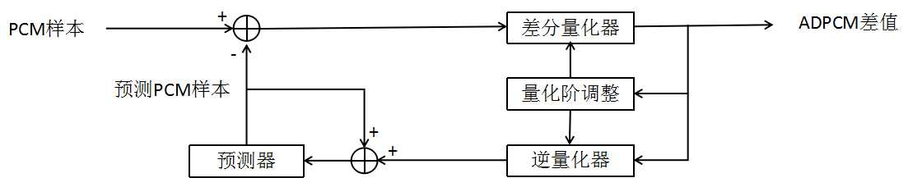
图 2-5 ADPCM工作流程
解码是编码的一个逆过程。从上可见，ADPCM最重要的设计就是预测器和量化器参数的调整，预测使用的是线性预测，其基本原理是：假设当前的语音信号样值可以用它过去的p个样值的加权和来预测
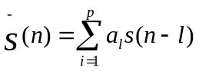
在WAV中封装的ADPCM的FormatTag为WAVE_FORMAT_DVI_ADPCM，其是一种针对DVI的ADPCM的格式。
- ADPCM编解码流程
WAV格式中的ADPCM编码是DVI下的ADPCM编码，是将16bit的PCM码转化成为4bit的码流，基本的实现思路是设计两个表，一个代表步长的索引，一个代表步长。使用一个结构体存放前一个节点的预测值与步长度索引。
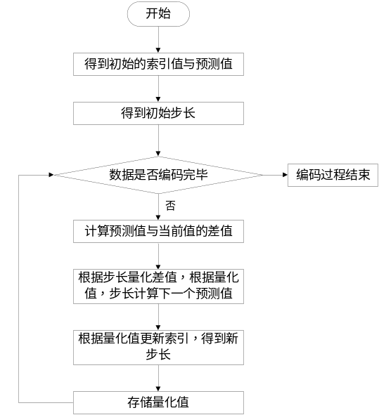 | 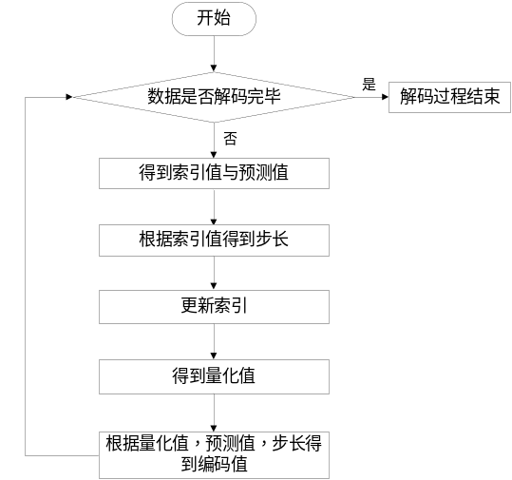
图 2-6 编解码流程
其编码的具体流程是：存储的索引值找到步长（第一次是由外部传入），计算实际值与预测值的差值，然后根据步长得到误差的量化值，并结合量化值，步长与预测值计算出下一个预测值，同时根据量化值来更新索引值，下次量化的时候，使用新的索引值来找步长，实现了对步长的更新。
其解码的流程是：根据节点中的预测值与索引（只用传一次，要和编码时第一次传入的预测值与索引值一致，会写在ADPCM文件中）找到步长，得到编码存储的量化值，根据步长，量化值与预测值计算得到实际值（是有一定误差的），并根据量化值更新索引，得到新的步长供下次使用。流程图如2-6所示。实际上就可理解为线性预测编码，就是可以通过前面的值，来预测后面的值，实际有个错开关系，例如我编码假设第一个预测值是0，实际是17，预测下一个值是11，实际是20，预测下一个值是19。
解码时，将0这个初始值输入，第一个值就会解码为11，第二个解码为19。
（3）ADPCM解码源码分析
在解码器中，需要注意的是：由于这个涉及到的解码算法涉及多个位，于是每次读取的数据长度必须是数据块长度的整数倍，否则的话可能导致解码失败，在判断出WAV的封装格式是WAV_FORMAT_DVI_ADPCM后解码库会开启以下流程。
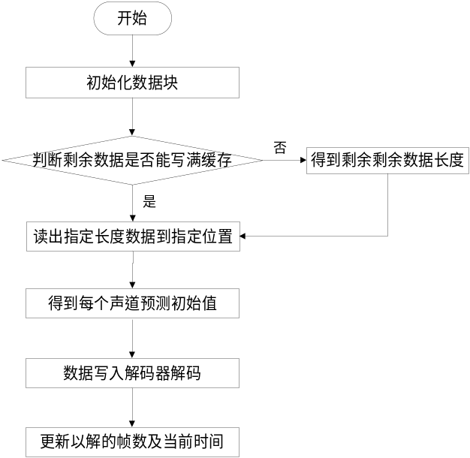
图 2-7 解码流程
源码分析
//得到每个声道的初始预测数据
for(i=0;i<WavControl->ulChannels;i++)
{
//fwrite(de_pindata,1,2,fpout);
*outptr++=*(WavControl->de_pindata);
*outptr++=*(WavControl->de_pindata+1);
*OutBuffLen +=2;
//de_pcmdata+=2;
WavControl->in_dex=(*(WavControl->de_pindata)++)&0xff;
WavControl->in_dex|=(*(WavControl->de_pindata)++)<<8;
WavControl->en_state.valprev[i]=WavControl->in_dex;
in_dexa= *(WavControl->de_pindata)++;
WavControl->en_state.index[i]=in_dexa;
WavControl->de_pindata++;
}
memset((void*) outptr, 0, WavControl->de_outsize);
WavControl->de_poutdata=(short *)outptr;
//将数据写入解码器中进行解码
adpcm_decoder(WavControl->de_pindata,WavControl->de_poutdata,WavControl->de_outsize/2, &(WavControl->en_state),WavControl->ulChannels);
*OutBuffLen +=WavControl->de_realoutsize;
//更新解码的帧数及时间
p->BsInformation->framecount +=*OutBuffLen/2/WavControl->wav_format.nChannls;
p->BsInformation->NowPlayTime = (int)(((__int64)p->BsInformation->framecount
*1000)/WavControl->wav_format.nSamplesPerSec);
}

WAV音频格式详解

WAV音频格式简介
WAV格式是Microsoft和IBM公司开发的一种波形音频文件格式，符合RIFF文件规范（在实际使用中还是有RIFX 摩托罗拉的格式的，实际是一样的，不过RIFF是小端序，RIFX是大端序）。是目前PC上最广泛流行的音频文件格式。WAV实际上可以看成一种容器，其中可以存放多种类型的音频格式文件，不仅仅是没有压缩的PCM文件，也可以是一些经过处理的文件，只要存放的方式满足WAV对数据的组织要求就可以。
资源交换文件格式（Resource Interchange File Format，RIFF）是由Microsoft和IBM在1991年共同提出的一种媒体文件存储格式，不同编码的音频，视频文件。可以按照它定义的存储规则保存、记录不同的数据，如：数据内容、采集信息、显示尺寸、编码方式等。RIFF是Windows环境下大部分媒体文件遵循的一种格式规范。所以，准确的说，RIFF本身并不是一种特定的文件格式，而是对这类文件类型总的定义，如WAV文件，AVI文件等都遵循RIFF规范。
RIFF格式也类似于Windows文件系统的组织形式，Windows文件系统有文件夹和文件，分别对应RIFF中的List和Chunk。数据保存的基本单元是Chunk，可用于保存音，视频数据或者一些参考信息，List相当于文件系统的文件夹，可包含多个Chunk或者读个List，下图是RIFF文件格式的典型事例（图片来源于网络）
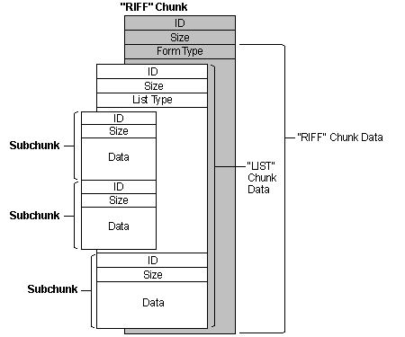
图 3-1 RIFF文件结构

WAV音频文件格式

3.2.1.一个WAV文件结构
WAV文件符合RIFF文件规范，每个WAV文件的头4个字节便是’RIFF‘。WAVE文件由头文件和文件体两大部分组成。其中文件头又分为RIFF WAVE文件标识块（RIFF WAVE Chunk）和声音格式说明块（Format Chunk）两部分，具体又分为RIFF WAVE Chunk，Format Chunk（可选） Data Chunk 一个文件的具体块格式如图3-2所示。注意：其中Fact Chunk是属于可选字段的，由某些格式文件转化而来的WAV文件可能包含有该字段。
图 3-2 WAV文件结构

3.2.2.WAV文件结构详解
- RIFF WAVE Chunk结构
主要作用是记录WAV文件的长度信息及文件类型，具体块格式如图3-3所示
图 3-3 WAV RIFF WAVE Chunk的结构
主要的数据类型有ID，SIZE，Type。注意其中的SIZE是整个文件长度减去8的大小，也就是记录的文件的大小信息是除去了ID与Type的大小的。具体的数据类型及信息表3-1所示。
表3-1 RIFF WAVE Chunk的结构
字段名称 | 偏移地址 | 长度 | 数据类型 | 内容说明
ID | 00H | 4Byte | char | ‘RIFF’ 或‘RIXF’
Size | 04H | 4Byte | long | 整个文件长度-8
Type | 08H | 4Byte | char | ‘WAVE’
ID主要表示的文件的组织方式，前面已经介绍了RIFF，微软和IBM的格式使用的是小端序列，RIXF组织形式和RIFF是一样的，只是使用的是大端序，在解析信息的时候需要注意。
在WAV格式的音频文件中，这个Type存储的值是固定的，就是大写的WAVE。
- Format Chunk结构
这个块主要记录的是音频的信息，包括编码方式，声道数等，在解封装ParserInit过程中，就是解析该头文件，得到音频解码器解码是需要的音频中包含的必要的信息。主要的组织结构如图3-4所示
图 3-4 Format Chunk的结构
该结构中信息较为丰富，包含了音频的全部信息。具体类型与信息表如表3-2所示。
表3-2 Format Chunk的结构
字段名称 | 偏移地址 | 长度 | 数据类型 | 内容说明
ID | 0CH | 4Byte | char | ‘fmt’
Size | 10H | 4Byte | long int | 数值为16或16以上，具体见解释
FormatTag | 14H | 2Byte | int | 记录编码方式0x0001为PCM（见音频专业术语）
Channel | 16H | 2Byte | int | 记录声道数，0x0001单声道，0x0002双声道
SamplesPerSec | 18H | 4Byte | long | 记录采样频率（见音频专业术语）
AvgBytesPerSec | 1CH | 4Byte | long int | 记录每秒所需字节数（见音频专业术语）
BlockAlign | 20H | 2Byte | int | 记录数据块对齐方式（见音频专业术语）
BitsPerSample | 22H | 2Byte | int | 记录每个样本所需位数
附加信息 | 24H | 2Byte |  | 可选，通过size判断有无
值得注意的是：Size的大小，在很多资料中都说这个值是16或18，也就是16不含附加信息，18含附加信息的两位。但是在实际的使用过程当中，附加信息的那两位指的仅仅是附加信息的大小，是不包含附加信息本身，很多时候Size的大小都是会大于18的，多余的就是附加信息的大小，但是是不同软件写入的附加信息，不知道其排布情况，是无法解析出来的，与音频解码也没有关系，于是在实际解码的过程当中，将这部分的信息跳过就可以。
- Fact Chunk（可选）的结构
对于WAV文件来说，该块的信息是可选的，一般WAV文件是由某些软件转化而成，则包含Fact Chunk，该块的结构如图3-5所示
图 3-5 Fact Chunk的结构
主要包含3个字段，具体类型与信息如表3-3所示
表3-3 Fact Chunk的结构
字段名称 | 偏移地址 | 长度 | 数据类型 | 内容说明
ID | 24H（或26H） | 4Byte | char | ‘fact’
Size | 28H（或2AH） | 4Byte | long int | 数值为4
Data | 2CH（或2EH） | 4Byte
实际上该部分的主要作用是在data记录一个ADPCM文件的大小，通过这个大小，可以计算出音频持续的时间。在WAV音频文件中，这个不是必须存在的。
- Data Chunk的结构
该部分就是实际存放解码后的音频数据的，音频解码器的作用就是解析这部分的数据，实现音频播放，该块的结构如图3-6所示
图 3-6 Data Chunk的结构
Data Chunk是真正保存WAV格式文件的地方，以‘data’作为该Chunk的标识，然后是数据区长度Size字段，紧接着就是WAV格式文件数据。具体类型与信息如表3-4所示
表3-4 Data Chunk的结构
字段名称 | 偏移地址 | 长度 | 数据类型 | 内容说明
ID | 24H（或26H，或32H） | 4Byte | char | ‘data’
Size | 28H（或2AH，或36H） | 4Byte | long int | 数据区长度
Data | 2CH（或2EH，或3AH）以后 | 不定 | long int | 数据区

WAV装载的音频格式
WAV文件格式实际上可以看成是一种容器，该容器实际上可以存放多种格式的音频文件，在FormatTag标志位中做相应的标识就可以查阅，当前支持的音频类型有：
WAVE_FORMAT_PCM：原生的PCM数据，以整数的形式存储
WAVE_FORMAT_IEEE_FLOAT：原生的PCM数据，只不过是以浮点数的形式存储
WAVE_FORMAT_GSM610：使用GSM压缩编码装载的音频格式
WAVE_FORMAT_EXTENSIBLE：增加了对2声道以上的支持
WAVE_FORMAT_ALAW：使用A-Law方式进行压缩编码
WAVE_FORMAT_MULAW：使用u-Law方式进行压缩编码
WAVE_FORMAT_ADPCM：自适应差分脉冲编码

WAV音频解码源码分析

WAV音频解码流程
音频解码实际上是在两个部分进行，一是在Parser的Init中需要得到解码的必要信息，再一个是将数据送到解码器中进行相应的解码
- Parser Init得到音频信息流程
基本思路是：观察WAV文件的基本结构，每一个Chunk的头两个都是ID和Size，于是专门使用一个结构体WAVObjectT来记录下ID和Size，采用循环的方式读取每一个数据块的信息，必须要读的是两个数据块，使用一个计数标志来终止循环，使用一个变量来其流程图4-1所示。
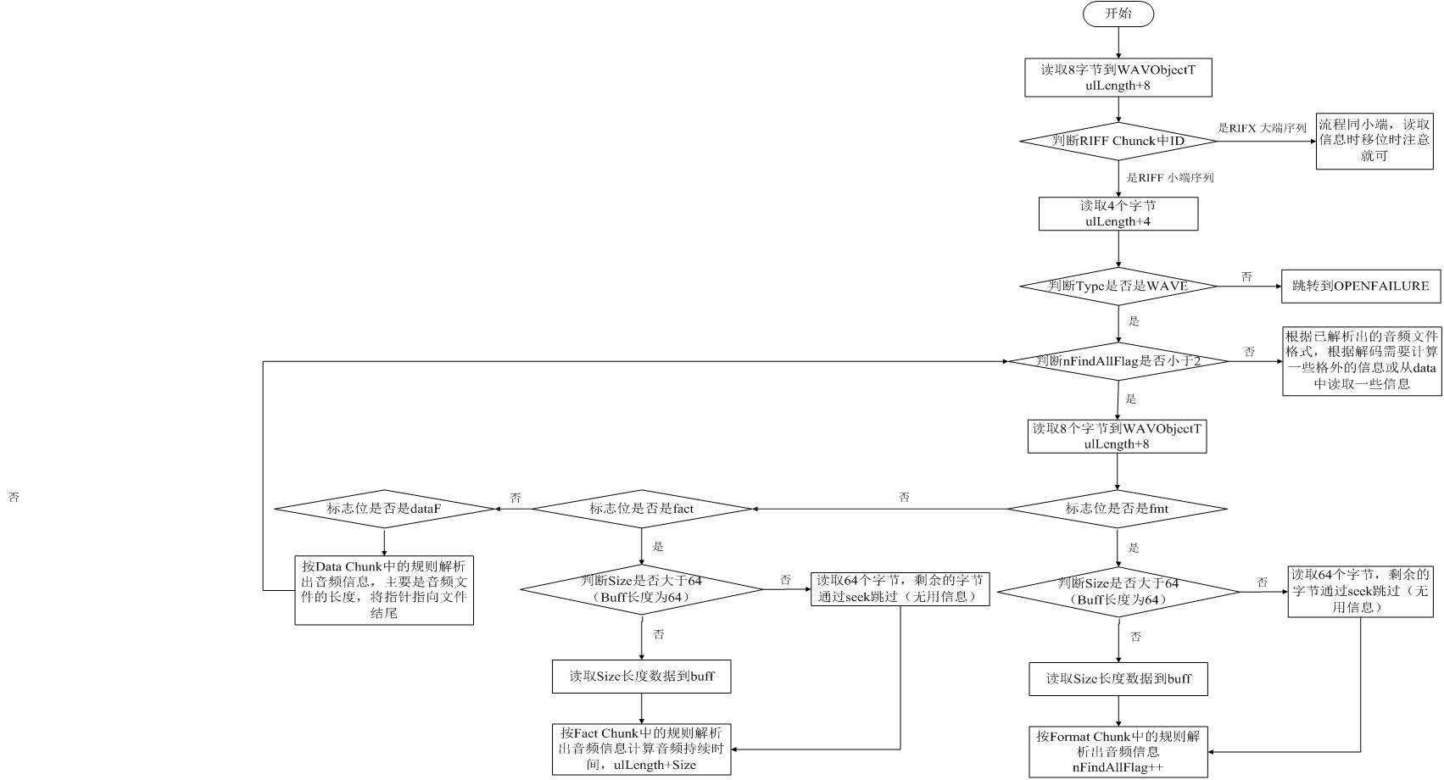
图 4-1 ParserInit流程
除了Format Chunk中的基本信息外，对于FormatTag中不同的格式，需要得到帧长度，每个帧中含有的样本数，播放时间等其他的信息供解码器与Parser读取使用。
- 解码库中解码流程
在解码库中，也有一套类似于解析Parser解析的实现，防止有些系统并没有解析出音频的信息。然后根据解析出不同的信息，然后根据解析出的FormatTag中的信息，选择合适的方法将数据解码出来，放入到缓存当中，并返回解码的长度，在解码库中解码的流程如图4-2所示。注意其中各类格式的具体解码方式与默认操作在第2章有详细的说明。
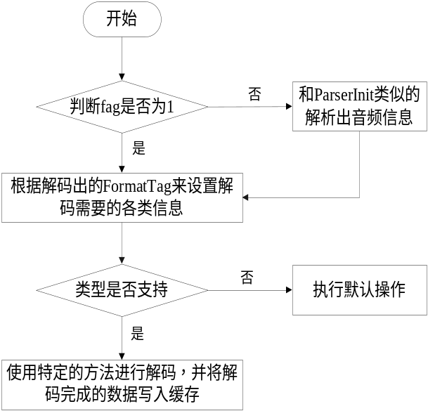
图 4-2 WAV音频文件解码流程

WAV音频解码源码分析
（1）Parser Init解封装源码
static int WavInit(CdxParserT* parameter)
{
. . . . . . . .
if(WAVObject.UID ==RIFF)
{
ret = CdxStreamRead(impl->stream, (void *)&TempUid,4);
if(ret != 4)
{
goto OPENFAILURE;
}
ulLength +=4;
if(TempUid == WAVE)
{
while(nFindAllFlag<2)
{
ret = CdxStreamRead(impl->stream, (void *)&WAVObject, 8);
if(ret != 8)
{
goto OPENFAILURE;
}
ulLength +=8;
switch(WAVObject.UID)
{
//根据格式解析FROMAT CHUNK块
case fmt:
{
//跳过无用数据
if(WAVObject.Dsize>64)
{
ret = CdxStreamRead(impl->stream, readBuf,64);
if(ret != 64)
{
goto OPENFAILURE;
}
CdxStreamSeek(impl->stream,WAVObject.Dsize-64, SEEK_CUR);
}
else
{
ret = CdxStreamRead(impl->stream, readBuf,WAVObject.Dsize);
if(ret != WAVObject.Dsize)
{
goto OPENFAILURE;
}
}
//对数据进行解析
if(ulFlag==0)ulLength +=WAVObject.Dsize;
impl->WavFormat.wFormatag = (readBuf[0]&0xff) |
(((cdx_int32)readBuf[1]&0xff) << 8);
. . . . . . .
break;
}
//解析格式的FACT CHUNK数据块
case fact:
{
//跳过无用数据
if(WAVObject.Dsize>64)
{
. . . . . .
}
else
{
. . . . . .
}
//解析必要的信息
nDataFactSize = (readBuf[0]&0xff)|(((cdx_int32)readBuf[1]&0xff)<<8)|
(((cdx_int32)readBuf[2]&0xff)<<16)|(((cdx_int32)readBuf[3]&0xff)<<24);

. . . . . .
break;
}
//解析格式中DATA CHUNK数据块
case dataF:
{
. . . . .
CdxStreamSeek(impl->stream,WAVObject.Dsize, SEEK_CUR);
break;

}
default:
{
CdxStreamSeek(impl->stream,WAVObject.Dsize, SEEK_CUR);
if(ulFlag==0)ulLength +=WAVObject.Dsize;
break;
}
}
}
}
}
. . . . . .
if(nFindAllFlag <2)
{
goto OPENFAILURE;
}

impl->dFileSize = CdxStreamSize(impl->stream);
CdxStreamSeek(impl->stream,ulLength, SEEK_SET);
//根据Tag设置必要的信息
if((impl->WavFormat.wFormatag == WAVE_FORMAT_DVI_ADPCM)&&(impl->WavFormat.nChannls))
{
cdx_int16 nBlockAlign = impl->WavFormat.nBlockAlign;
cdx_int16 nChannls = impl->WavFormat.nChannls;
impl->WavFormat.nSamplesPerBlock = ((nBlockAlign-4*nChannls)*2+nChannls)/nChannls;
}
. . . . . .
//根据Tag读取一些解码需要的额外数据
switch(impl->WavFormat.wFormatag)
{
case WAVE_FORMAT_EXTENSIBTS:
. . . . . .
break;

default :
impl->nFrameLen = impl->WavFormat.nBlockAlign;
impl->nFrameSamples = impl->WavFormat.nSamplesPerBlock;
break;
}
. . . . . . .
}
（2）解码源码分析
int WAVframeDec(struct __AudioDEC_AC320 *p,/*BsInFor *bsinfo,Ac320FileRead *FileInfo,*/ char *OutBuffer,int *OutBuffLen )
{

if(!p->Decinitedflag)
{
//执行和ParserInit初始化一样的流程
. . . . . .
p->Decinitedflag = 1;
}

//根据不同的类型进行合适的解码
switch(WavControl->wav_format.wFormatag)
{
case WAVE_FORMAT_ALAW: /*0x0006 ALAW */
case WAVE_FORMAT_MULAW: /*0x0007 MULAW */
. . . . . .
//case WAVE_FORMAT_EXTENSIBTS:
case WAVE_FORMAT_EXTENSIBLE:
case WAVE_FORMAT_PCM://wav
. . . . . . .
break;
. . . . . . .
}
default://unsupport
{
int adpcmvideo = 0;
int data_size = FFMAXBUFLEN;
/*************************************************/
retVal = funtionblock(p);
if(retVal==0x88)return 0;//vedio/audio wait for new data;
if(retVal<0)return retVal;
if(retVal==1)
{
p->BsInformation->NowPlayTime = (int)(((__int64)p->BsInformation->framecount
*1000)/WavControl->wav_format.nSamplesPerSec);
return retVal;
}
/************************************************/
WavControl->avctx.codec->id = (enum CodecID)WavControl->wav_format.wFormatag;
WavControl->avctx.channels =WavControl->wav_format.nChannls;
//add for CODEC_ID_ADPCM_G726
WavControl->avctx.sample_rate = WavControl->wav_format.nSamplesPerSec;
WavControl->avctx.bit_rate = WavControl->wav_format.nAvgBytesperSec*8;//p->DecoderCommand->ulBitrate;

WavControl->avctx.block_align = WavControl->de_blockdata;
WavControl->avctx.bits_per_coded_sample = WavControl->wav_format.wBitsPerSample;

if(WavControl->wav_format.wFormatag == WAVE_FORMAT_DVD_LPCM)
{
对于解码库中没有解码函数的，在default中直接进行解码
. . . . . .
}
else if((WavControl->wav_format.wFormatag == WAVE_FORMAT_EXTENSIBTS)||(WavControl->wav_format.wFormatag == WAVE_FORMAT_EXTENSIBTSMIRACAST))
{

}
else
{

}

*OutBuffLen = data_size;
/***************************************************/

p->BsInformation->framecount +=(*OutBuffLen*8/p->BsInformation->bitpersample/WavControl->wav_format.nChannls);
if(WavControl->wav_format.nSamplesPerSec)
p->BsInformation->NowPlayTime = (int)(((__int64)p->BsInformation->framecount
*1000)/WavControl->wav_format.nSamplesPerSec);
/***************************************************/

}

}
//进行该格式的透传操作
if(!p->BsInformation->modeflag ){

}
return retVal;
}

